Муниципальное бюджетное дошкольное образовательное учреждение
детский сад №1 «Красная шапочка» п. Курагино.

Познавательно -исследовательский проект «подводный мир»
средняя группа «Солнышко».
Подготовили воспитатели - Степанова Е. Ф., Силицкая С. В.
Февраль 2021 г.
Продолжительность проекта: краткосрочный 01.02.21-05.02.2021 г.
Тип проекта: познавательно-исследовательский, игровой, творческий.
Участники проекта: педагоги, дети средней группы, родители.
Возраст детей: - 4-5 лет.
Актуальность проекта. Вокруг нас прекрасный и загадочный мир. Подводный мир очень красочен, ярок, но напрямую не доступен для изучения детьми. Современные средства и методы обучения позволяют это сделать, что способствует «погружению» детей в интересную для них тему и делает их активными участниками образовательного процесса. В ходе реализации проекта дети получат знания об обитателях водных просторов. Цель: Познание подводного мира посредствам проектно-исследовательской деятельности.
Задачи:
Образовательные:
Познакомить с разнообразием подводного мира.
Познакомить со строением и жизнедеятельностью обитателей подводного мира.
Дать представление о живой и неживой природе, о разных средах обитания живых организмов в воде (пресноводные и морские обитатели).
Развивающие:
Расширить и активизировать словарь по лексической теме: «Подводный мир».
Развивать связную и диалогическую форму речи.
Расширять знания детей об аквариумных рыбках и растениях.
Воспитательные:
Воспитывать коммуникативные навыки, самостоятельность,
трудолюбие, наблюдательность и любознательность ко всему живому.

Этапы проектной деятельности

1 этап. Организационный.
1.Создание проблемной ситуации.
Цель: Заинтересовать детей данной темой.
2. Создание аквариума«Подводный мир».
Цель: Знакомить детей с животным и растительным морским миром, расширять представления детей о жизни в воде, развивать познавательный интерес, навыки поисковой деятельности.
3. Определение задач воспитательно-образовательной работы.
Цель: Выявить у детей знания о подводном мире.
4.Анализ проблемы.
Что мы знаем?
Что мы хотим узнать?
Где мы можем это все узнать?
5.Формулировка проблемных вопросов.
Цель: Учить ставить проблемные вопросы.
6.Составление и обсуждение с участниками проекта поэтапного плана работы.
Цель: Составить план работы, обсудить способы оформления конечных результатов.
7.Подбор энциклопедической, методической, справочной литературы по теме проекта.
Цель: Пополнить объем знаний и сведений детей об окружающем мире. Развивать любознательность, кругозор.
8.Подбор подвижных и дидактических игр, стихов, загадок.
Цель: Пополнить объем знаний и сведений детей об окружающем мире. Развивать любознательность, кругозор.
2 этап. Реализация проекта. Создание аквариума «Подводный мир»

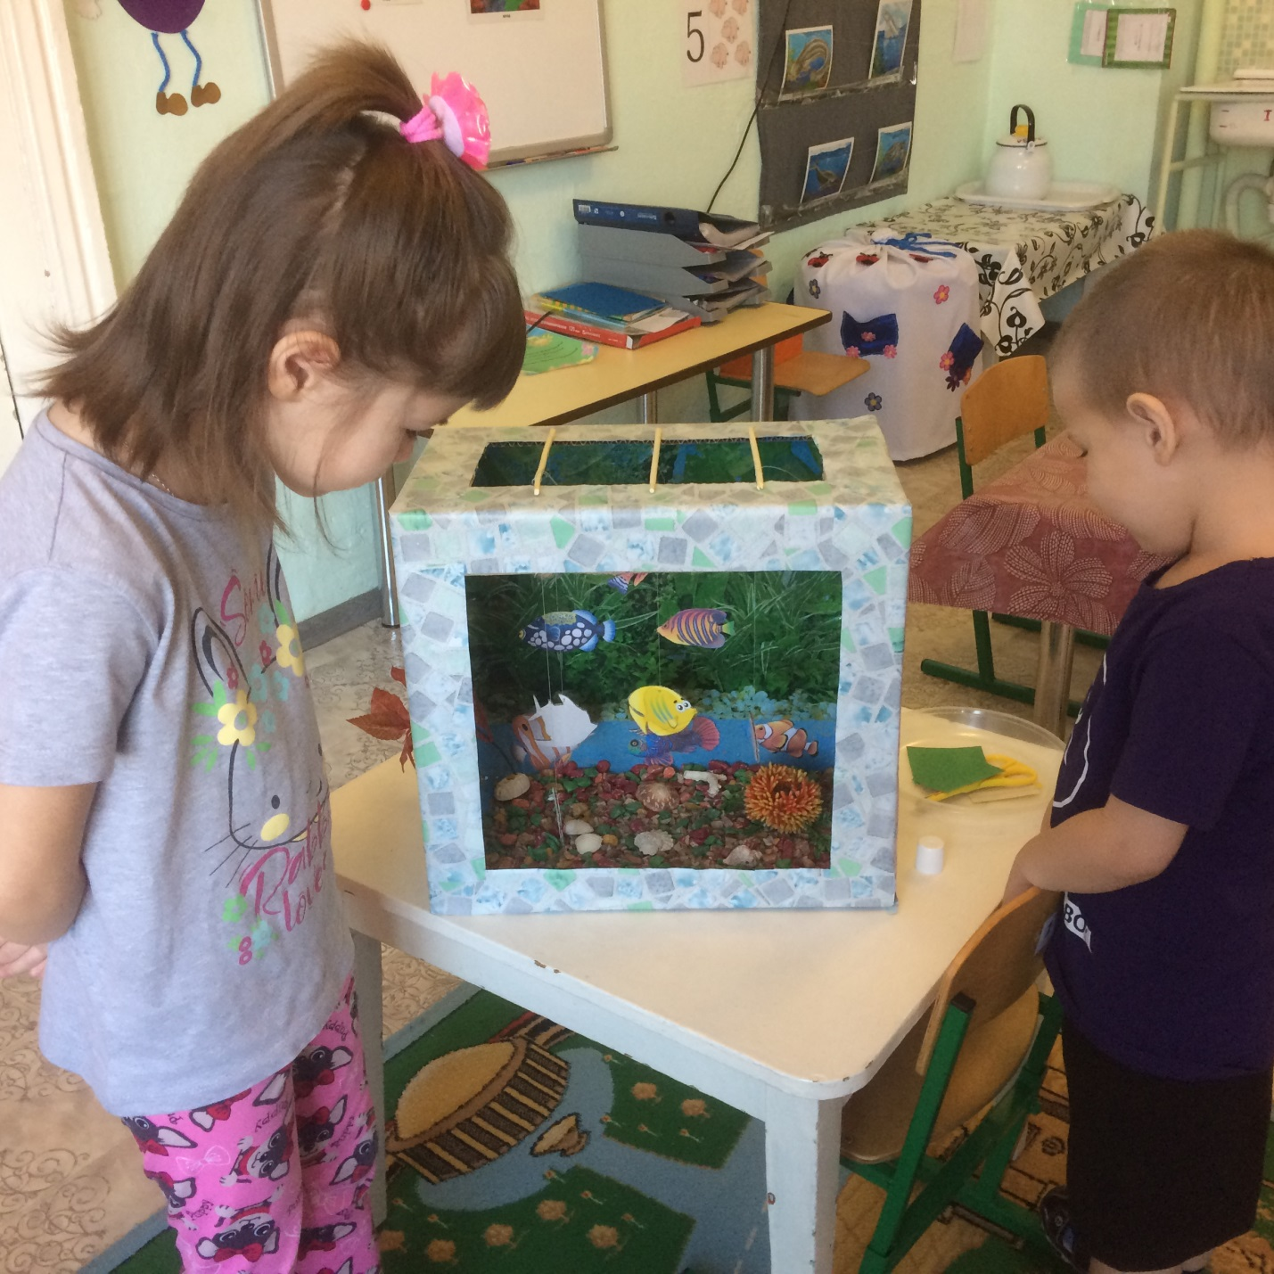

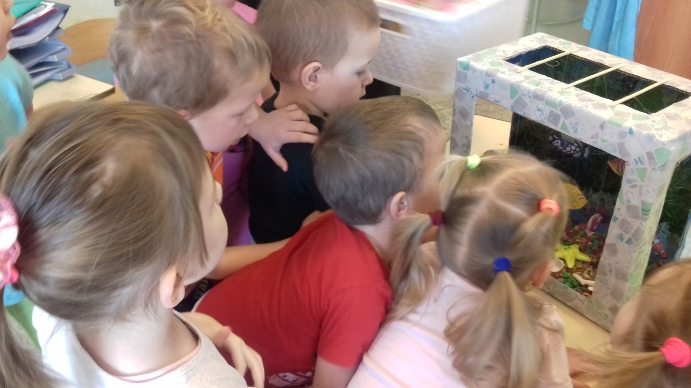

Организованная форма деятельности.
Цель: Закрепить названия рыб, особенности проживания, питания, строения, дыхания; учить образовывать притяжательные прилагательные.
Расширять знания об экосистеме «море» и его обитателях.
Речевое развитие
«Рыбы», «Речные хищные рыбы», «Морское путешествие», «Составление рассказа по сюжетной картинке»

Познавательное развитие:
«Решение задач», «Ориентировка в пространстве»
Познавательное развитие:
«Вода», «Приключение Незнайки и золотой рыбки», «Пресная и морская вода», «Аквариумные рыбы», «Речные рыбы», «Морские рыбы», «Водоросли», «Подводный мир», «Обитатели воды – рыбы».
фото
Мультимедийные презентации:
«Вода», «Речные рыбы», «Аквариумные рыбы», «Морской мир».
Художественно-эстетическое развитие:
Цель: Совершенствовать умения и навыки, воображение и фантазию. Воспитывать аккуратность, умение доводить начатое дело до конца.
Рисование: «Рыбки играют, рыбки сверкают», «Осьминожки», «Волшебные рыбки»,
Рисование: «Золотая рыбка».
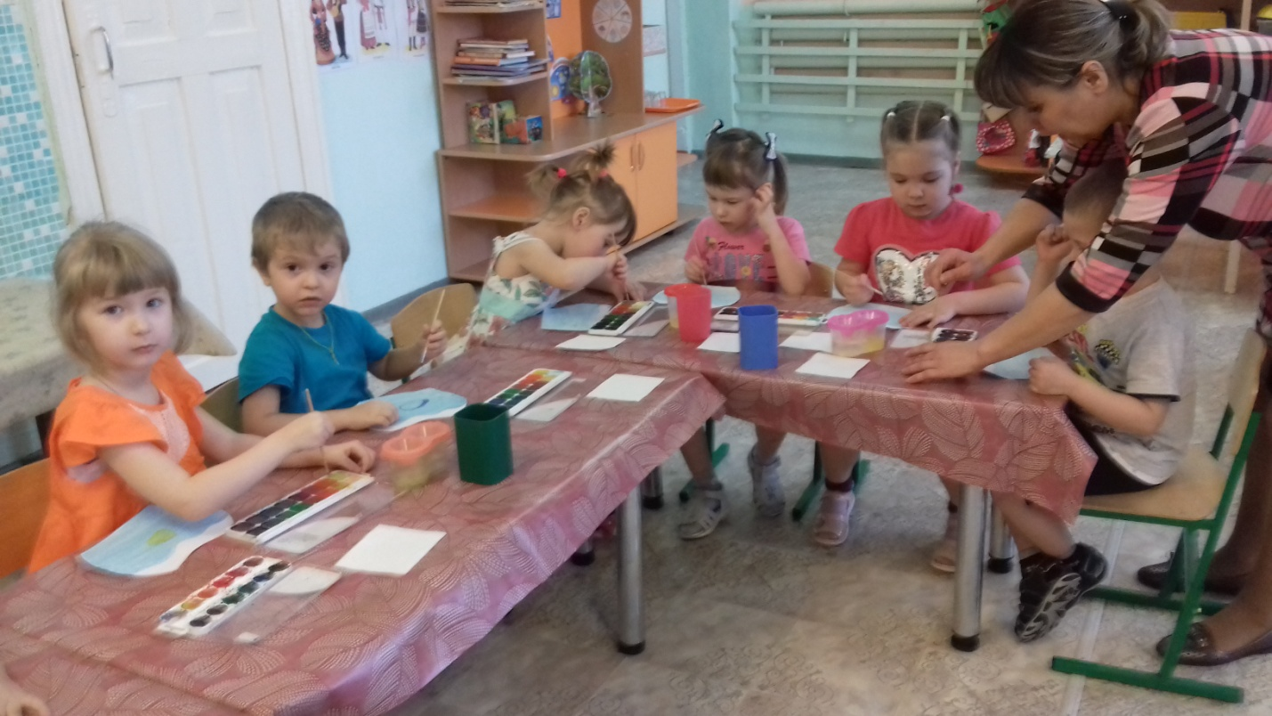
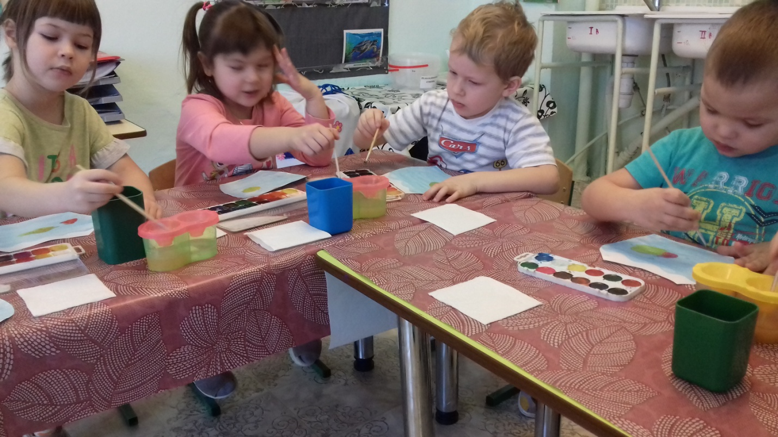
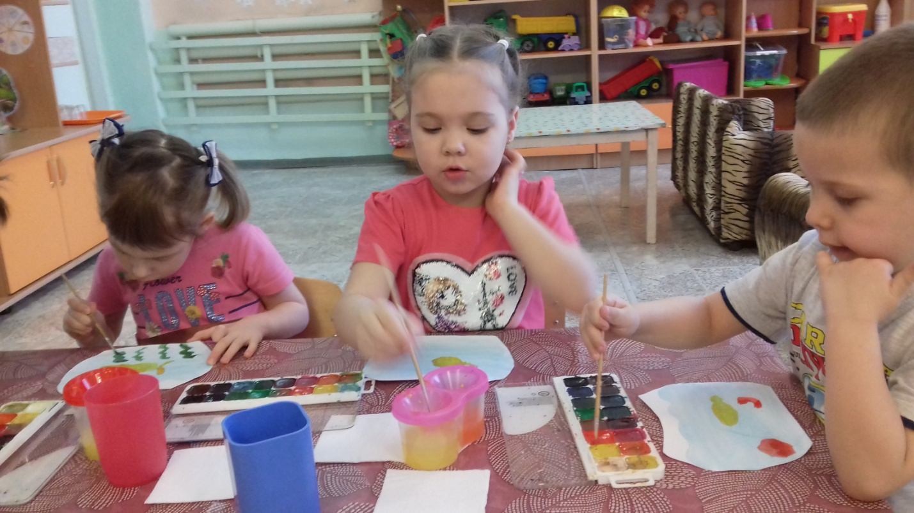
Аппликация: «Рыбки в аквариуме».
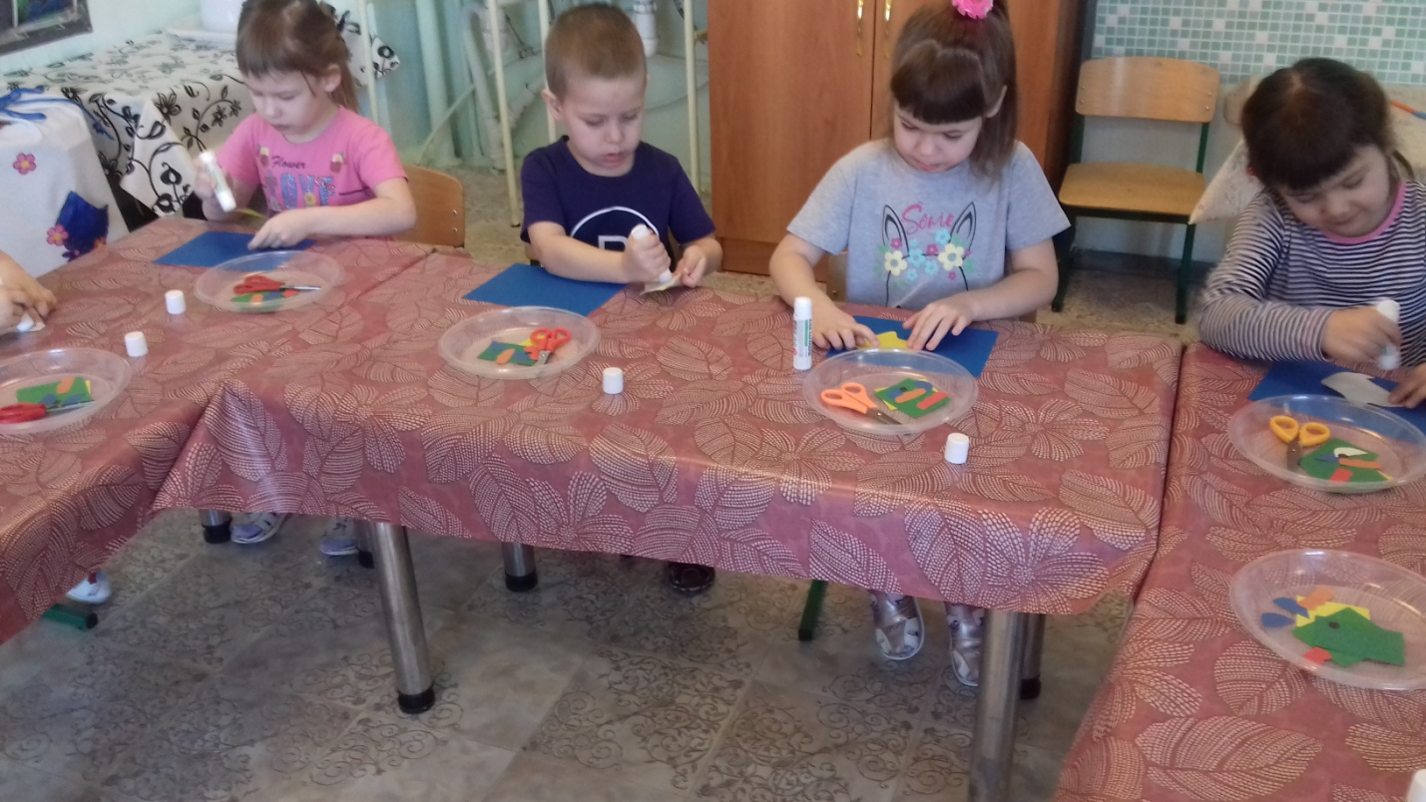

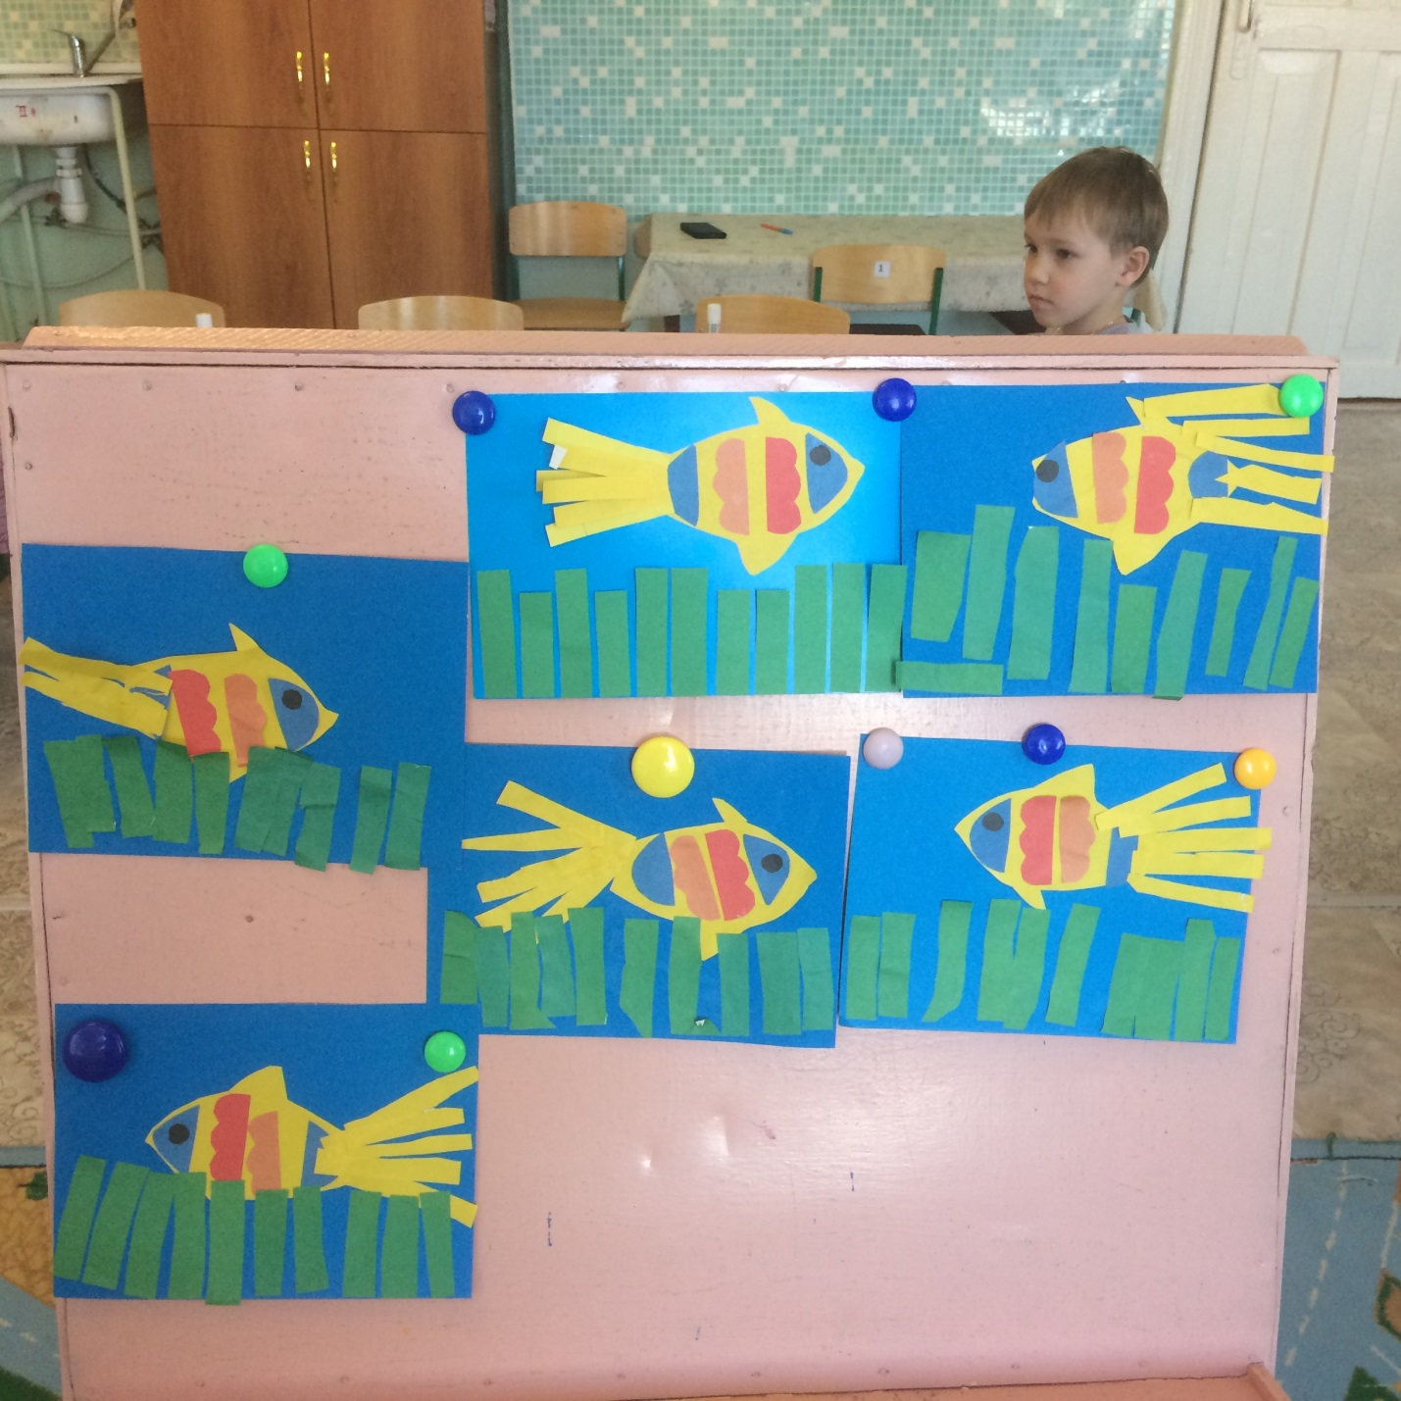

Беседы с детьми:
«Что такое подводный мир?».
«Вода»
«Морская и пресная вода».
«Чем питается рыбы?».
«Почему море соленое?».
«Удивительный подводный мир»

Чтение художественной литературы:
Цель: Дать детям представление о том, что вода очень важна для всех живых существ: - источник жизни.
Чтение:
С.Сахаров «Морские сказки»;
С.Воронина «Добрая раковина»;
А.С.Пушкин «Сказка о рыбаке и рыбке»;
Сказка «По щучьему велению».
Разучивание стихов, загадок о рыбах.
Дидактические игры:
«Узнай рыбу по описанию».
«Чей плавник? Чья голова? Чье туловище?».
«Кто чем питается?».
«Поймай больше слов».
«Четвертый лишний».
«Да - нет».
«Царство рыб».
«Расшифруй рыбку».
Сюжетно ролевые игры:
«Подводное плавание».
«Путешественники».
«Кругосветное путешествие».
«Моряки».
«Рыбаки».
Подвижные игры:
«Удочки».
«Рыбалка».
«Море волнуется…».
«Караси и щука».
Взаимодействие с родителями
Помощь в организации мини-музея «Подводный мир»
Консультация на тему: «Для чего нужен аквариум дома».

3 этап. Реализация проекта.

Выставка совместных работ по проекту «Подводное царство»; Сюжетно-ролевая игра «Путешествие на корабле. Вернем рыбку в море».

4 этап. Анализ деятельность.
В процессе проживания темы проекта дети проявили активный познавательный интерес. Постепенно проект из познавательного превращался в социально-личностный; дети стремились поделиться полученной информации, с огромным желанием пополняли мини-музей «Подводный мир»
Не все родители приняли активное и заинтересованное участие совместной деятельности с детьми и педагогами по развитию знания детей о подводном мире. Основная часть родителей получила возможность узнать о том, чем занимаются их дети в детском саду.

